스마트 제조 보고서

작성자 :

# P1-A 공정 보고서

# 요약

1. 공정 요약  
- 공정명 P1-A는 최근 3시간 동안 평균 가동률이 50.9%로 운영됨.  
- 해당 시간 동안 총 1634개의 제품이 투입되었으며, 그 중 471개의 양품이 생산됨.  
- 양품률은 28.8%로 집계됨.  
  
2. 주요 이슈  
- 고장 횟수가 높아 총 64회의 고장이 발생함.  
- 낮은 가동률과 빈번한 고장으로 인해 비효율적인 운영이 문제로 지적됨.  
- 양품률이 매우 낮아 대다수 제품의 품질이 기준을 만족하지 못함.  
  
3. 대응 조치  
- 즉각적인 설비 점검과 유지보수를 실시하여 고장률을 감소시킬 필요가 있음.  
- 고장의 원인 분석을 통해 장비의 신뢰성을 개선할 수 있는 조치를 취할 것.  
- 생산라인의 품질 관리 절차를 재검토하여 양품률을 향상시키기 위한 방안을 마련함.  
  
4. 향후 제언  
- 가동률과 제품의 품질을 지속적으로 모니터링하여 개선 사항을 식별할 필요가 있음.  
- 장기적인 설비 개선 계획을 수립하여 지속적인 성능 향상을 도모할 것.  
- 정기적인 교육과 훈련을 통해 작업자의 기술 수준을 높여 전반적인 생산성 향상을 추구함.  
- 고장 데이터와 생산 데이터를 분석하여 예방적 유지보수 일정을 설정함으로써 고장을 미연에 방지함.

평균 가동률: 50.9%

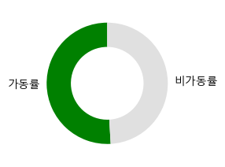

생산실적: 투입 1634 → 산출 471 (양품률 28.8%)

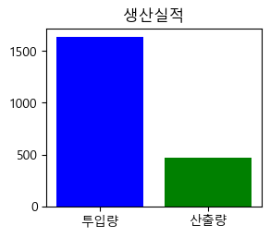

MTBF (평균 고장 간 시간): 0.9분

MTTR (평균 수리 시간): 1분

고장 발생 분포

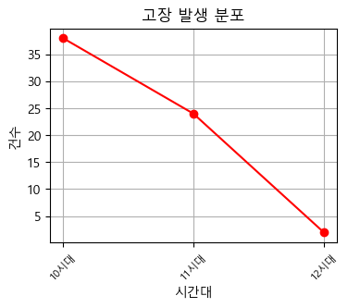

# P1-B 공정 보고서

# 요약

1. 공정 요약  
 - 공정 P1-B의 최근 3시간 동안의 운영 데이터 분석  
 - 가동률은 평균 49.8%로 절반 이하 수준  
 - 고장 발생 횟수가 69회로 빈번한 중단이 있었음  
 - 총 투입된 제품 1636개 대비 완제품 471개 생산  
 - 양품률이 28.8%로 낮은 품질 성과를 보임  
  
2. 주요 이슈  
 - 고장이 매우 잦아, 평균 가동률이 크게 영향 받음  
 - 고장으로 인한 자주 중단되는 운영이 전반적인 생산성 하락 원인  
 - 낮은 양품률로 인해 생산 효율성 및 수익성에 부정적 영향  
  
3. 대응 조치  
 - 즉각적인 고장 원인 분석을 통한 정비 작업의 실시 필요  
 - 예방 정비 시스템을 도입 또는 강화하여 고장 빈도 감소  
 - 품질 관리 프로세스 재점검 및 개선 작업 필요  
 - 잦은 고장으로 인한 생산 손실 최소화를 위해 긴급 대응 팀 구성  
  
4. 향후 제언  
 - 고장 진단 및 분석 전문가 팀을 구성하여 기계 고장 원인 규명  
 - 정기적인 교육 및 작업 절차 표준화를 통한 운영진의 역량 강화  
 - 생산 라인의 자동화 및 스마트 센서 도입 검토로 실시간 모니터링 및 예측 정비 실현  
 - 장기적인 가동률 및 품질 향상을 위한 설비 투자 검토 필요

평균 가동률: 49.8%

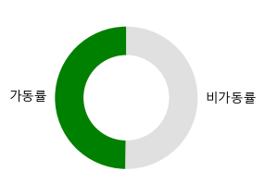

생산실적: 투입 1636 → 산출 471 (양품률 28.8%)

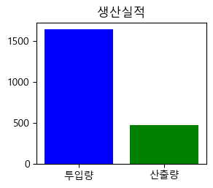

MTBF (평균 고장 간 시간): 1.1분

MTTR (평균 수리 시간): 0.9분

고장 발생 분포

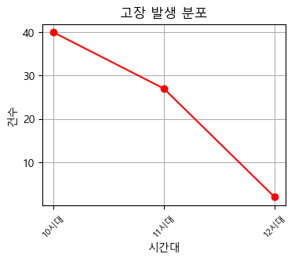

# P2-A 공정 보고서

# 요약

1. 공정 요약  
- P2-A 공정 최근 3시간 동안의 가동률은 평균 49.4%를 기록함.  
- 해당 기간 동안 1636개의 원자재가 투입되었으며, 471개의 양품이 산출됨.  
- 산출된 양품의 비율은 총 투입량 대비 28.8%에 해당함.  
  
2. 주요 이슈  
- 공정은 총 39회의 고장을 경험하며 높은 고장 발생률을 보임.  
- 낮은 가동률과 빈번한 고장으로 인한 생산효율 저하가 문제로 지적됨.  
- 양품률이 28.8%로 매우 낮아, 대량의 불량품 발생이 주요 이슈로 파악됨.  
  
3. 대응 조치  
- 긴급 정비 팀을 통해 반복된 고장원인을 분석하고, 즉각적인 기계 정비를 실시함.  
- 생산 라인의 작업 표준절차(SOP)를 재검토하고, 작업자 교육을 강화함.  
- 품질관리 부서에 양품률 개선을 위한 절차적 개선안 마련을 요청함.  
  
4. 향후 제언  
- 중장기적으로 공정 설비의 현대화 및 자동화를 추진하여 가동률과 양품률을 향상시킬 것을 제안함.  
- 예방 정비 프로그램을 도입해 고장률을 감소시키고 생산 안정성을 높일 필요가 있음.  
- 불량률 감소를 위해 품질 관리 시스템의 전면적인 재검토 및 개선 작업이 요구됨.

평균 가동률: 49.4%

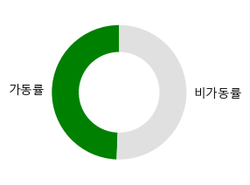

생산실적: 투입 1636 → 산출 471 (양품률 28.8%)



MTBF (평균 고장 간 시간): 2.2분

MTTR (평균 수리 시간): 1분

고장 발생 분포

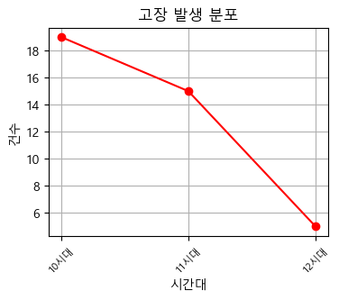

# P2-B 공정 보고서

# 요약

1. 공정 요약  
 - 공정명 P2-B는 최근 3시간 동안 평균 가동률 50.7%를 기록  
 - 해당 기간 동안 고장이 총 49회 발생  
 - 생산 투입량은 1636개, 그 중 양품은 471개로 양품률이 28.8%임  
  
2. 주요 이슈  
 - 과도한 고장 횟수로 인한 생산 성능 저하  
 - 낮은 양품률은 잦은 고장과 장비의 정밀도 문제를 시사  
  
3. 대응 조치  
 - 긴급 점검을 통해 장비의 기술적 결함 파악 및 즉각적인 수리 조치  
 - 공정 운영 프로토콜 재검토 및 조작자 교육 강화  
 - 전체적인 유지보수 계획 재수립 및 예방적 유지보수 채택  
  
4. 향후 제언  
 - 장기적인 생산 효율성 향상을 위해 자동화 시스템 투자 검토  
 - 고장 및 품질 데이터 분석을 통해 공정 최적화 방안 모색  
 - 지속적인 모니터링을 통한 공정 안정성 강화 및 생산성 개선 필요

평균 가동률: 50.7%

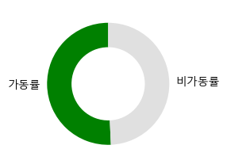

생산실적: 투입 1636 → 산출 471 (양품률 28.8%)



MTBF (평균 고장 간 시간): 1.9분

MTTR (평균 수리 시간): 1분

고장 발생 분포

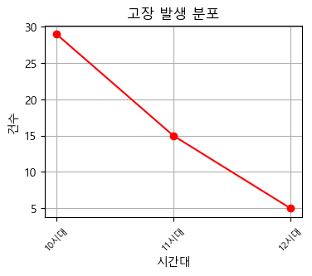

# 전체 고장 발생 분포 테이블

|  |  |
| --- | --- |
| 시간대 | 고장 수 |
| 10시대 | 126 |
| 11시대 | 81 |
| 12시대 | 14 |